Артикуляционная гимнастика «СКАЗКА О ЯЗЫЧКЕ»
Гимнастика для рук и ног – дело нам привычное и знакомое. Понятно ведь, для чего мы тренируем мышцы – чтобы они стали сильными, ловкими, подвижными. А вот зачем язык тренировать, ведь он и так «без костей»? Оказывается, язык – главная мышца органов речи. И для него, как и для всякой мышцы, гимнастика просто необходима. Ведь язык должен быть достаточно хорошо развит, чтобы выполнять тонкие целенаправленные движения, именуемые звукопроизношением. Недостатки произношения отягощают эмоционально-психическое состояние ребенка, мешают ему развиваться и общаться со сверстниками. Чтобы эта проблема не возникала у ребенка в дальнейшем, заниматься артикуляционной гимнастикой стоит начать как можно раньше.

Рассказ взрослого | Показ перед зеркалом | Символический рисунок
I. В маленьком домике, за заборчиком, жил-был язычок. | I. 1) Плотно сомкнутые губы.  2) Губы раскрываются и растягиваются в улыбке – «забор». | 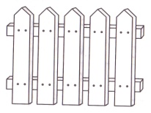
II. Был он ужасный озорник – то на забор вспрыгнет, то в яму спрыгнет. | II. Язык на верхние зубы, на верхнюю губу, потом – на нижние зубы, на нижнюю губу. | 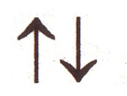
III. Любил он на огород забираться: то помидор сорвет, то огурец, то репу, то петрушку… | III. Надуть щеки, втянуть щеки, надуть щеки, втянуть и т.д. | 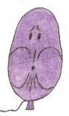  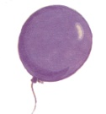
IV. Велели ему дома сидеть. Закрыли ворота, двери | IV. Плотно сомкнуть губы | 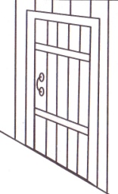
V. Язычок наш хоть и озорник, а трудолюбивый был.  1).Вымыл потолок  2). Пол вымыл.  3). Вымыл стены… | V. 1) Язык – по твердому небу, назад-вперед и в стороны.  2). Язык – за нижними зубами, вверх, вниз.  3). Язык- по внутренней стороне то левой, то правой щеки. | 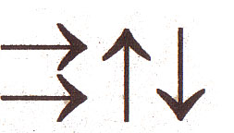
VI. Устал и уснул: сначала поспал в домике за заборчиком, а потом вышел и на травке поспал. | VI. 1). Язык спокойно, распластано лежит за нижними зубами.  2) Так же распластано на нижней губе. | 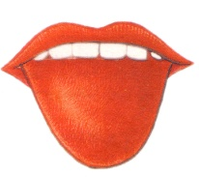
VII. Но тут увидел язычок: лошадь скачет. Остановил ее язычок: тпру. Оседлал: но…И поскакал в волшебный лес. | VII. 1) Цоканье языком.  2). Язык между двумя губами. Четкий показ Н-О (подъем языка вверх). | 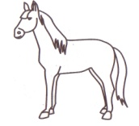
VIII. В волшебном лесу под каждым деревом грибы, а на полянке | VIII. Присос языка к твердому небу (растягивание подъязычной уздечки). | 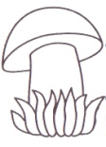
IX. корзины стоят – вот такие. | IX. Скругленный ровный подъем языка вверх | 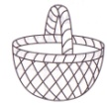
X.Кладет грибы в корзину, заглядывает и только шляпки грибов видит – вот такие. | X. Ровный распластанный язык лежит на нижней губе (так же, как в упр. VI-2).
XI. Идет усталый и вдруг слышит дивный звон: ДДЫН-ДЗЗЫН-ДЭН-ДОНН-ДЗЗИН. Оказывается, попал наш язычок в Колокольное царство, где живут Царь-Колокол, Царица-Колоколица, Царевич-Колоколевич, и мальчик Колокольчик по имени дзинь-дзинь. Позвенел Язычок с колоколами и колокольчиками и пошел дальше. | XI. Кончик языка – к верхним альвеолам – звуки воспроизводить от более низких тонов к высоким. Кончик языка сильно прижат к альвеолам, а язык распластан, боковые края языка прижаты к верхним боковым зубам. | 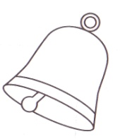
XII. Выходит на поляну – там дятлы-трудяги клювами, как молотками, стучат: дома белкам строят. | XII. Кончик языка ударяет в верхние альвеолы и отскакивает. ДЫ-ДЫ. | 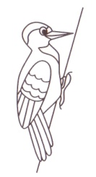
XIII. Приходит домой, пить захотел – взял чашку, попил. | XIII. Скругленный язык вверх (см.упр.IX). | 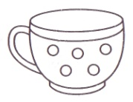
XIV. Обнаружил, что шорты сучком зацепил. Взял иголку – зашил. | XIV. Напряженный острый язык вниз. | 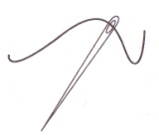
XV. Устал, лег спать, уснул. | XV. Язык за нижними зубами. | 